# Yksityisen kanavan luominen tiimissä, esim. ryhmätöitä varten

Mene Teamsin “Tiimit” -valikkoon.

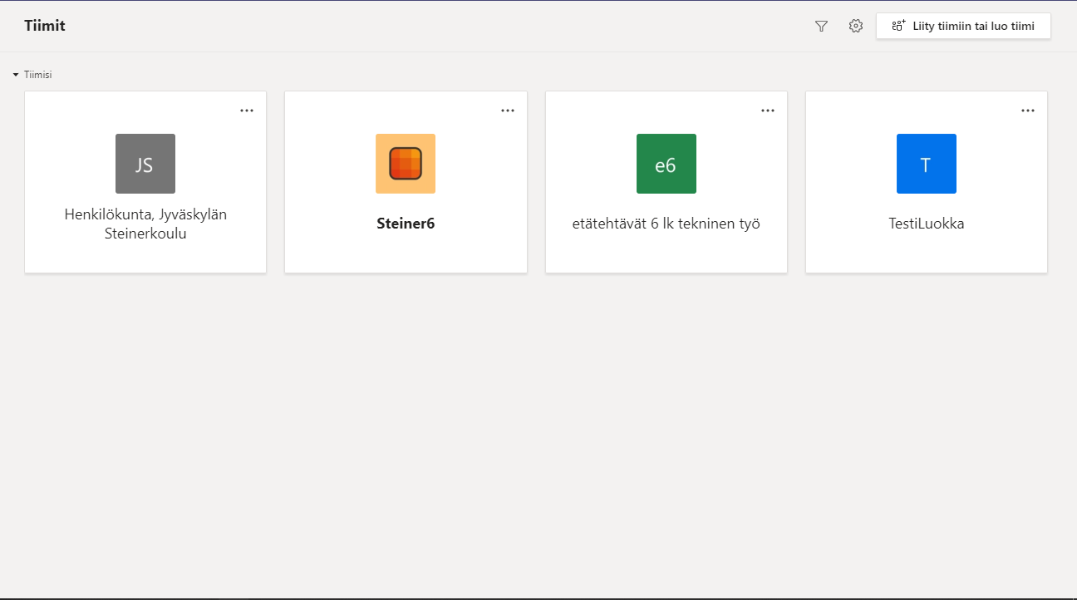

Valitse haluamasi tiimi. Esimerkissä käytetään TestiLuokkaa.

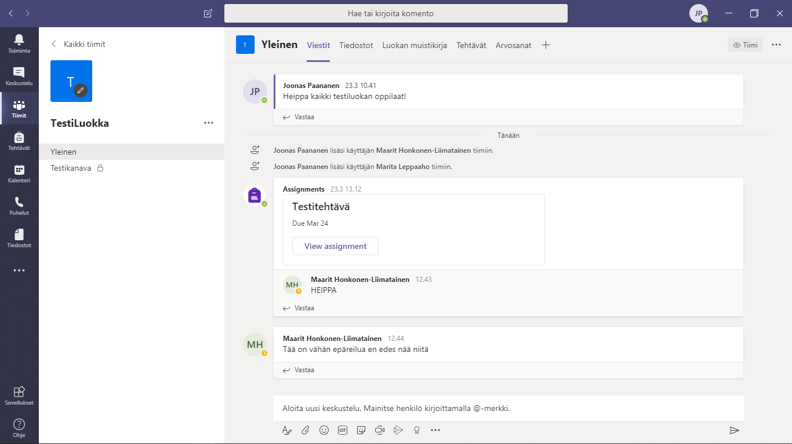

Vasemmassa reunassa on tiimin otsikko ja otsikon vieressä on perinteiset kolme palluraa. Klikkaa siitä.

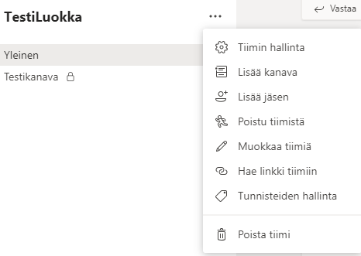

Tästä valikosta valitaan “Lisää kanava”.

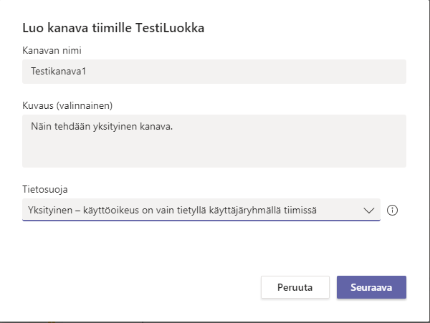

Anna kanavalle nimi ja jos haluat, niin kuvaus. Oleellinen asia tässä on viimeinen valinta, eli “Tietosuoja”. Varmista, että tässä valinnassa on valittu Yksityinen.

Klikkaa “Seuraava”.

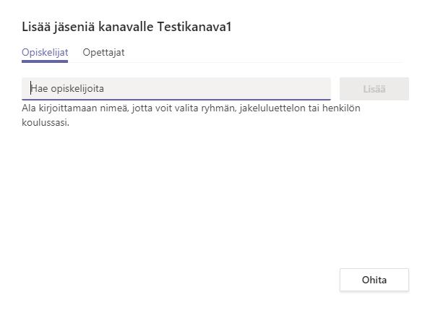

Seuraavassa ikkunassa voit lisätä haluamasi opiskelija ja/tai opettajat kanavalle.

Vain lisäämäsi henkilöt näkevät äsken luodun kanavan sisällön. Uusi yksityinen kanava toimii samalla tavalla, kuin mikä tahansa muu kanava.